会場案内図
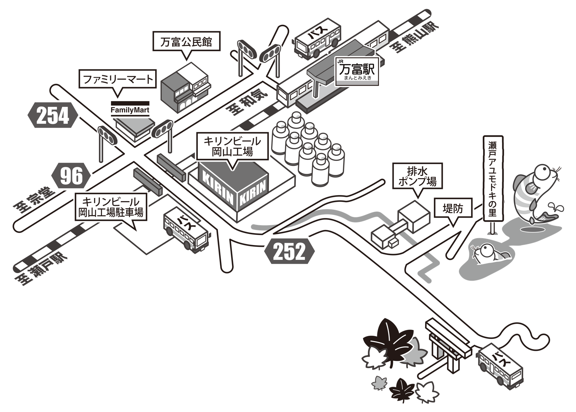
三谷公園もみじフェスタ会場
三谷公園・金剛童子境内
シャトルバス乗 車 場
三谷公園もみじフェスタ駐車場
消防車両の体験乗車ができます
消防車両の体験乗車ができます
シャトルバス乗 車 場

シャトルバス運行区間案内
キリンビール岡山工場駐車場⇔三谷公園
(三谷公園もみじフェスタ駐車場)
始発便8：00、最終便13：30
※随時運行します
【瀬戸町観光文化協会 企業・団体会員名】
キリンビール(株)岡山工場、 瀬戸金融協会、 ユニバーサル製缶(株)岡山工場、 IPU・環太平洋大学、 赤磐商工会、 岩藤胃腸科・外科・歯科クリニック、 (株)芦野組、 石原医院、 大内柿生産組合、 岡山市老人クラブ連合会東区瀬戸中学校区、 (株)岡山ビューティ、 願興寺、 キョクトウ(有)、 健康市、 江西学区連合町内会、 箏＆フルートアンサンブル愛夢、 笹埜商店、 笹埜醤油醸造元、 (有)皿井タクシー、 千種学区連合町内会、 西日本旅客鉄道(株)瀬戸駅、 (有)毎日、 (有)万代、
山近醤油醸造場、 吉井外科内科クリニック
（順不同）

